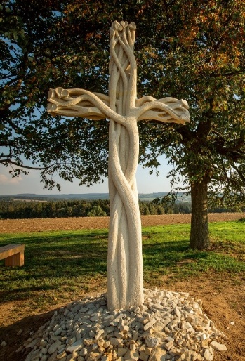**Na první neděli nového roku  požehnáme od kříže na Vejdochu**

- už potřetí - celému děkanství, kraji, diecézi, republice i Evropě.

**Sejdeme se v Jamách v neděli 2.1.2022**

**u hřiště ve 13.30 h..**

Po Cestě života si připomeneme Desatero, tradičně i netradičně, slovem i zpěvem,

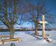nahoře budou tříkrálové ohlášky, modlitba  a žehnání na všechny strany.

Dá-li Pán v neděli 24/4 poprosíme za přírodu i za úrodu

a v neděli 18/9 za plody polí a ovoce kříže poděkujeme

**Zve farnost Jámy, obec Jámy a za kněze rodáky Mons. Jan Peňáz**